**Отчет по дисциплине:**  Теория машинного обучения

**Язык программирования:** Python

**Тема №2:** Байесовские методы классификации

**Ход работы программы:**

Используя готовые методы из библиотеки sklearn, применить байесовские алгоритмы классификации «наивный байес», линейный дискриминант Фишера и plug-in алгоритм для классификации исходных данных. Данный метод заключается в теореме утверждающей, что если известны плотности распределения классов, то алгорит классификации $a$ сожно выписать в явном виде:

$$a(x)=arg\max_{y∈Y}λ_{y}P_{y}p_{y}(x)$$

Рассмотрим более детально два метода это Наивный Байесовский и линейный дискриминант Фишера.

**Наивный Байесовский классификатор** основан на гипотезе о том, что если объекты $x∈X$ описываются $n$ числовыми признаками $f_{1}(x),...,f_{n}(x)$, и эти признаки независимые случайные величины, то функции правдоподобия классов представлены в виде:

$$p_{y}(x)=p_{y1}(ξ_{1})...p_{yn}(ξ_{n}),Y∈Y$$

где $ξ_{j}=f_{j}(x)$, a $p_{yj}(ξ_{j})$- плотность распределения j-го признака для класса y.

В пакете **sklearn** данный классификатор описан в классе **GaussianNB**

Класс **GaussianNB** позволяет установить априорные вероятности для каждого из исследуемых классов.

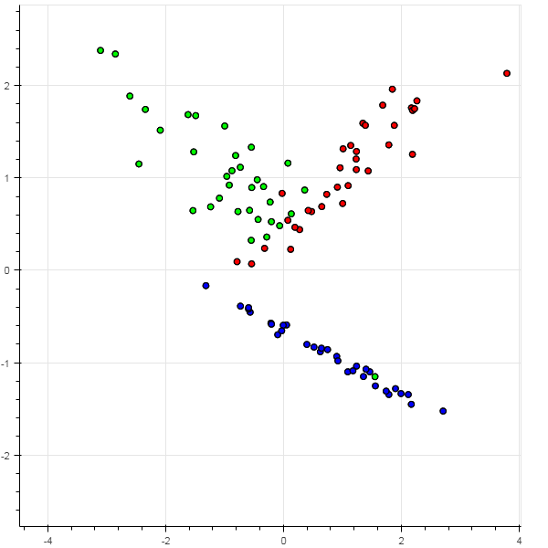

Мы не имеем данных по априорным вероятностям классов, можем инициализировать класс **GaussianNB ,** который имеет вид:

x_steps = 400

y_steps = 400

x_min, x_max = X[:, 0].min() - 1, X[:, 0].max() + 1

y_min, y_max = X[:, 1].min() - 1, X[:, 1].max() + 1

x_step_len = (x_max-x_min)/x_steps

y_step_len = (y_max-y_min)/y_steps

**clf = GaussianNB()**

**clf.fit(X,Y)**

classes_field = []

for y in range(x_steps):

classes_line = []

for x in range(y_steps):

classes_line.append(clf.predict([[x_min+(x*x_step_len),y_min+(y*y_step_len)]]))

classes_field.append(classes_line)

Следовательно имеем результат:

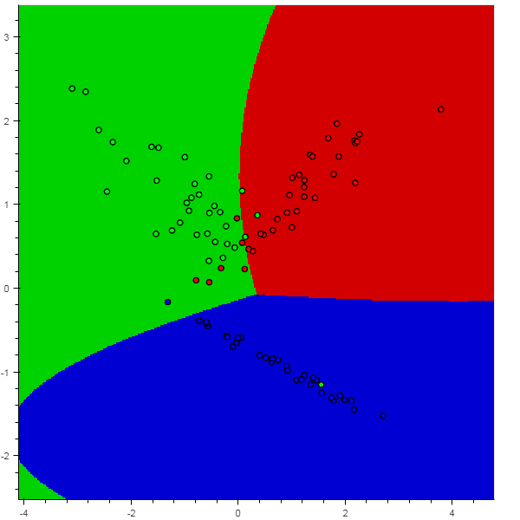

А так же рассмотрим **линейный дискриминант Фишера**. В пакете **sklearn** данный классификатор описан в классе **LinearDiscriminantAnalysis.**

Имеем выборку:

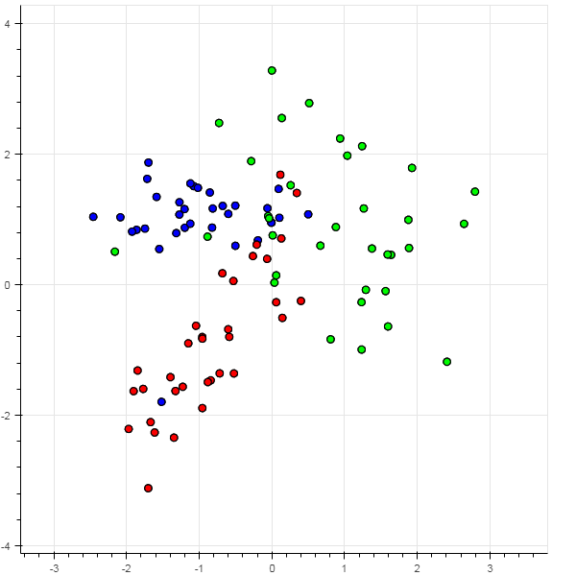

Не имея данных по приоритетным классам, инициализируем классификатор следующим образом в коде:

x_steps = 400

y_steps = 400

x_min, x_max = X[:, 0].min() - 1, X[:, 0].max() + 1

y_min, y_max = X[:, 1].min() - 1, X[:, 1].max() + 1

x_step_len = (x_max-x_min)/x_steps

y_step_len = (y_max-y_min)/y_steps

**clf = LinearDiscriminantAnalysis()**

**clf.fit(X,Y)**

classes_field = []

for y in range(x_steps):

classes_line = []

for x in range(y_steps):

classes_line.append(clf.predict([[x_min+(x*x_step_len),y_min+(y*y_step_len)]]))

classes_field.append(classes_line)

Следовательно имеем результат:

